**Лисичёнок (Лисовский) Хома (Lisowski Choma)**

18.11.1806 – крестный отец Мацея, сына Кузур Пархвена Янова и Елены с деревни Недаль (НИАБ 136-13-894, лист 61об,№50/1806-р (ориг)).

**НИАБ 136-13-894** Лист 61об. **Метрическая запись №50/1806-р (ориг).**

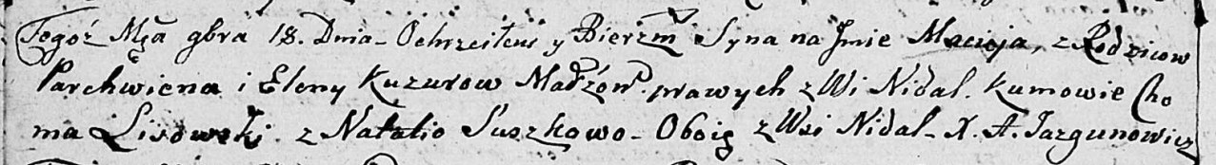

Дедиловичская Покровская церковь. 18 ноября 1806 года. Метрическая запись о крещении.

Kuzura Maciey – сын: Кузура Мацей Пархвенов, с деревни Недаль.

Kuzura Parchwien – отец: Кузура Пархвен Янов, с деревни Недаль.

Kuzurowa Elena – мать: Кузура Елена, с деревни Недаль.

Lisowski Choma – крестный отец: Лисичёнок Хома, с деревни Недаль.

Suszkowa Natalia – крестная мать: Сушко Наталья, с деревни Недаль.

Jazgunowicz Antoni – ксёндз.